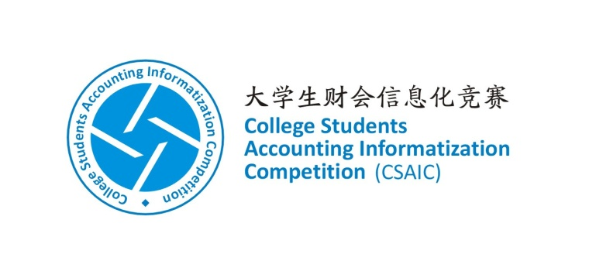盲审编号：

浙江省大学生财会

信息化竞赛

案

例

报

告

2024年10月